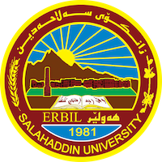
Academic Curriculum Vitae
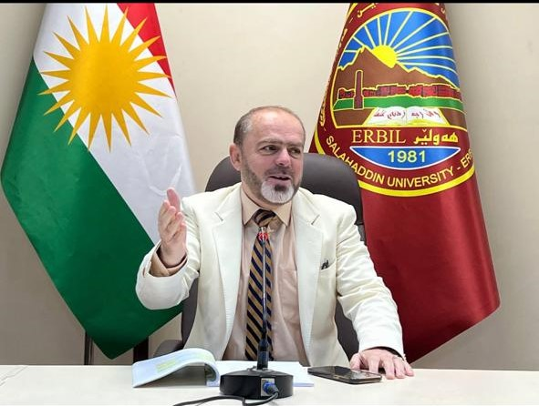
Personal Information:
Full Name:د.يوسف أحمد سعيد
Academic Title: مدرس
Email: (yousif.saeed1@su.edu.krd)
Mobile:07503040037

Education:
- ماجستير في الفقه الحنفي
- دكتورا في الفقه المقارن

Employment:
- عينت في سنة 2008 كمدرس في جامعة صلاح الدين- أربيل

Qualifications
- دكتوراه في الفقه المقارن
- خبرة لا بأس به في برنامج وورد وباروبوينت

Teaching experience:
- لدى خبرة تدريسية في العلوم الإسلامية منذ سنة 2008

Research and publications
- State all researches, publication you made.

Conferences and courses attended
- شاركت في العديد من المؤتمرات الداخلية كضيف.

Funding and academic awards

Professional memberships
- عضو اتحاد معلمي كوردستان العراق

Professional Social Network Accounts:

- List your profile links of ReserchGate, LinkedIn, etc.

It is also recommended to create an academic cover letter for your CV, for further information about the cover letter, please visit below link:
https://career-advice.jobs.ac.uk/cv-and-cover-letter-advice/academic-cover-letter/

